DEĞERLENDİRME TESTİ
……………………………….
Yağmur geçti kar geçti, Meliyor kuzucuklar,
Üşüyen rüzgarlar geçti. Seviniyor çocuklar.
Güneşli bahçelerden, Yeşeren çocuklar taktı,
Güzel çocuklar geçti. Bin bir renkli boncuklar
Aka Gündüz
İlk beş soruyu şiire göre cevaplayınız.
1. Şiirin birinci dörtlüğünde kaç sözcük bulunmaktadır ?
A. 11 B. 12 C. 13

2. Güneşli bahçelerden kimler geçiyor ?
A. rüzgarlar B. çocuklar C. kuzular

3. Renkli boncukları kimler takıyor ?
A. bahçeler B. yeşeren çocuklar C. kuzular

4. Şiirde “aşağıdakilerden hangisinden söz edilmiyor?
A. güneşli günlerden B. göçmen kuşlardan C. sevinçli çocuklardan

5. Yukarıdaki şiire en uygun başlık aşağıdakilerden hangisi olabilir ?
A. Isınan Hava B.İlkbahar C.Yeşeren dallar

6- “Gece saat dokuzu geçtiği zaman masal bitmişti.” Cümlesinde eylem bildiren kelime hangisidir?
A. zaman B. bitmişti C. masal

7- “ Yollarda oyun……………………………….. “ cümlesinde noktalı yeri aşağıdakilerden hangisi uygun olarak tamamlanır?
A. oynanır B. oynamalıyız C. oynamamalıyız

8- “Tahtayı ………………….karaladı. “ cümlesinde noktalı yere hangi kelime gelmelidir?
A. ben B. sen C. o

9- “ mi – kırdın – ucunu – sen – kalemimim “kelimeleriyle kurallı cümle oluşturulduğunda en sonda hangi kelime yer alır?
A. sen B. kalemimim C. kırdın
10- “ Ne zaman………………… “ cümlesinde hangi seçenek tamamlanamaz? A. gördün B. söyledim C. Okumak

11- “Doğum günümde sınıf arkadaşlarımı da …………. “ Berkay’ın cümlesini anlamlı olarak hangi seçenekle tamamlanır?
A. geldi B. çağırdım C. konuştum

12- “ Gelecek hafta kır gezisine……………………. “ cümlesini aşağıdaki hangi kelime ile tamamlarsak anlamlı hale gelir?
A. gittik B. gidiyoruz C. gideceğiz

13-  Yandaki görseli hangi eylem ifade eder?
A. koşmak B- yürümek C. sürmek

14- Aşağıdaki kelimelerden hangisi iş,oluş ve hareket bildirmez?
A) sildi B) sileceğim C) silgi

15- “Hafta sonu resim kursuna gideceğim.” Yukarıdaki cümlede eylem olan kelime hangisidir?
A) gideceğim B) resim C) hafta

16- “Üç gün sonra karneleri ………..” Cümlesinde noktalı yere hangisi gelmelidir?
A) aldık. B)alıyor. C) alacağız.

17- “Tarladan papatyaları topladı, evde vazoya koydu.” Cümlesinde hangileri fiildir?
A) topladı , koydu B) tarladan , topladı C) evde , koydu

18- Aşağıdaki kelimelerden hangisi iş,oluş ve hareket bildirir?
A) kitap B) kırmızı C) ver

19-“Dün saatleri ……….” Cümlesinde noktalı yere hangisi gelmelidir?
A) öğrendi. B) öğreniyorum C) öğrenecekler
20- “Ödevimi yaptım, çizgi film izleyip sonrada uyudum.” cümlesinde iş bildiren kaç kelime vardır?
A) 2 B) 1 C)3
21- "Merdivenleri Kezban Abla sildi." cümlesinde hangi sözcük işi yapanı göstermektedir?
A) Merdiven B) Kezban C) sildi

22- Aşağıdaki cümlelerin hangisinde iş bildiren kelime vardır?
A) Tatil planlarını yaptım. B) Otelde yer C) Tatilde çok

23- “ silgi, geldi, kalem, verdi, çanta, aldı, oyun, oynadı” kelimelerinden kaç tanesi iş bildirmektedir?
A) 2 B) 3 C) 4

24- “ Ege çizgili pijamalarını giydi. Yatağa uzanıp …………………” cümlesinde noktalı yere hangi kelime gelmelidir?
A) oturdu B) yıkandı C) uyudu

25- “ Ahmet, Eren ve Mustafa ödevlerini zamanında yaptılar. Birlikte 30 Ağustos parkına gittiler. Burada kaydıraktan kaydılar. Koşup, oynadılar. Birlikte gülüp, eğlendiler. Saklambaç oynadılar. Akşam olmadan evlerine döndüler.”
Ahmet, Eren ve Mustafa’nın bir günde yaptıklarını anlatan metinde kaç tane fiil vardır?
A) 7 B) 8 C) 9

TOPLAMADA VERİLMEYENİ BULMA ETKİNLİĞİ

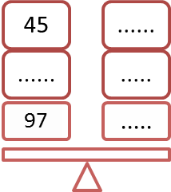
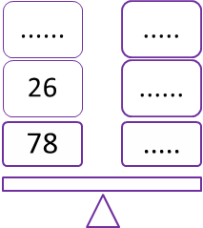
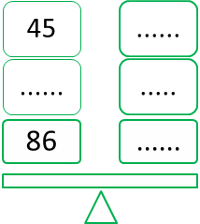
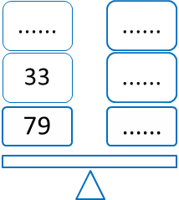

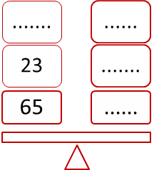
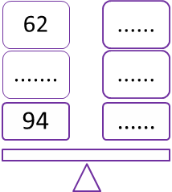
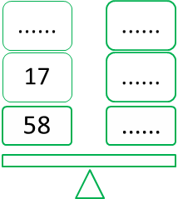
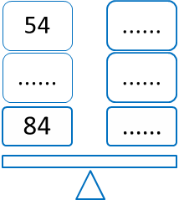

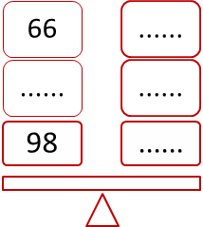
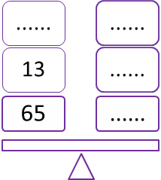
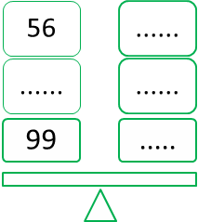
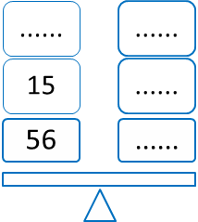

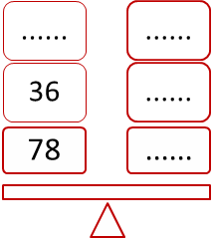
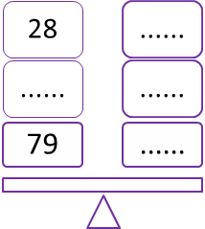
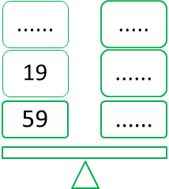
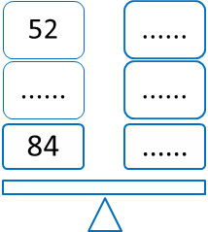

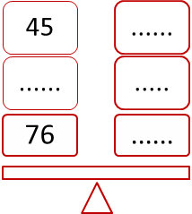
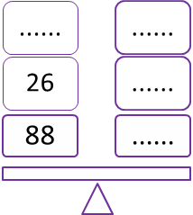
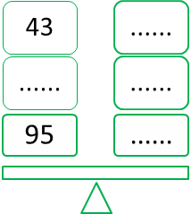
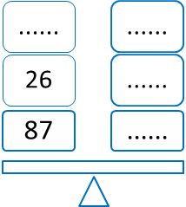

TOPLAMADA VERİLMEYENİ BULMA ETKİNLİĞİ

